Proiect BAZE DE DATE

PRIMA PARTE

* Codul folosit pentru crearea tabelelor:

-- Creați tabelele aferente BD de la proiect (ținând cont de corecturile efectuate asupra schemei BD).

CREATE TABLE restaurante(

id_restaurant CHAR(10) CONSTRAINT pk_restaurante PRIMARY KEY,

program VARCHAR2(40) NOT NULL,

capacitate NUMBER(5) CHECK (capacitate>0),

tip_bucatarie VARCHAR2(20),

servicii VARCHAR2(100)

);

CREATE TABLE angajati_rest(

id_angajat CHAR(10) CONSTRAINT pk_angajati PRIMARY KEY,

functie VARCHAR2(20) NOT NULL,

salariu NUMBER(7,2)CHECK (salariu>0)

);

CREATE TABLE locatii_rest(

id_locatie CHAR(10) CONSTRAINT pk_locatii PRIMARY KEY,

id_restaurant CHAR(10) NOT NULL,

adresa VARCHAR2(20),

telefon VARCHAR2(20),

tip_locatie VARCHAR2(20),

CONSTRAINT fk_locatii_restaurante FOREIGN KEY(id_restaurant) REFERENCES restaurante(id_restaurant)

);

CREATE TABLE clienti_rest(

id_client CHAR(10) CONSTRAINT pk_clienti PRIMARY KEY,

metoda_plata VARCHAR2(20)NOT NULL,

cerinte VARCHAR2(50)

);

CREATE TABLE comenzi_clienti(

id_comanda CHAR(10) CONSTRAINT pk_comenzi_clienti PRIMARY KEY,

id_client CHAR(10) NOT NULL,

status VARCHAR2(20)NOT NULL CHECK(status IN('In procesare','Aprobat','Anulat')),

data_comenzii DATE,

CONSTRAINT fk_comenzi_clienti FOREIGN KEY(id_client) REFERENCES clienti_rest(id_client)

);

CREATE TABLE tranzactii(

id_tranzactie CHAR(10) CONSTRAINT pk_tranzactii PRIMARY KEY,

id_comanda CHAR(10) NOT NULL,

id_client CHAR(10) NOT NULL,

data_tranzactiei DATE,

status_tranzactie VARCHAR2(20) NOT NULL,

taxe NUMBER(3,3),

CONSTRAINT fk_tranzactii_comanda FOREIGN KEY(id_comanda) REFERENCES comenzi_clienti(id_comanda),

CONSTRAINT fk_tranzactii_client FOREIGN KEY(id_client) REFERENCES clienti_rest(id_client)

);

CREATE TABLE facturi(

id_factura CHAR(10) CONSTRAINT pk_facturi PRIMARY KEY,

id_comanda CHAR(10) NOT NULL,

data_factura DATE,

total_fact NUMBER(4,4),

metoda_plata VARCHAR2(20),

CONSTRAINT fk_facturi_comanda FOREIGN KEY(id_comanda)REFERENCES comenzi_clienti(id_comanda)

);

CREATE TABLE produse_rest(

id_produs CHAR(10) CONSTRAINT pk_produse PRIMARY KEY,

nume_produs VARCHAR2(50),

pret NUMBER(10,2) CHECK (pret >= 0)

);

CREATE TABLE detalii_comenzi (

id_comanda CHAR(10) NOT NULL,

id_produs CHAR(10) NOT NULL,

cantitate NUMBER(10,2) CHECK (cantitate > 0),

pret_unitar NUMBER(10,2) CHECK (pret_unitar >= 0),

CONSTRAINT pk_detalii_comenzi PRIMARY KEY (id_comanda, id_produs),

CONSTRAINT fk_detalii_comenzi_comenzi FOREIGN KEY (id_comanda) REFERENCES comenzi_clienti(id_comanda),

CONSTRAINT fk_detalii_comenzi_produse FOREIGN KEY (id_produs) REFERENCES produse_rest(id_produs)

);

* Am observat,după realizarea diagramei,lipsa legăturilor între :tabela *restaurante* și *angajati_res*t,între *restaurante* și *produse_rest* și între *angajati_rest* și *comenzi*.

ALTER TABLE angajati_rest ADD (id_restaurant CHAR(10));

-- Crearea unei chei externe pentru legătura cu tabela *restaurante*

ALTER TABLE angajati_rest ADD CONSTRAINT fk_angajati_restaurant FOREIGN KEY (id_restaurant) REFERENCES restaurante(id_restaurant);

ALTER TABLE produse_rest ADD (id_restaurant CHAR(10));

-- Crearea unei chei externe pentru legătura cu tabela *restaurante*

ALTER TABLE produse_rest ADD CONSTRAINT fk_produse_restaurant FOREIGN KEY (id_restaurant) REFERENCES restaurante(id_restaurant);

ALTER TABLE comenzi_clienti ADD (id_angajat CHAR(10));

-- Crearea unei chei externe pentru legătura cu tabela *angajati_rest*

ALTER TABLE comenzi_clienti ADD CONSTRAINT fk_comenzi_angajat FOREIGN KEY (id_angajat) REFERENCES angajati_rest(id_angajat);

* Am creat modificări de cheie externă pentru a crea legături între:tabela restaurante și angajati_rest,între restaurante și produse_rest și între angajati_rest și comenzi.
* Comenzile folosite pentru introducerea datelor în tabelele create anterior:

--Adăugați date în tabelele create.

1. Pentru tabela restaurante:

SELECT * FROM restaurante

INSERT INTO restaurante VALUES

('R123','Luni-Marti 9:00-15:00',250,'orientala','catering');

INSERT INTO restaurante VALUES

('R124','Marti 19:00-21:00',400,'traditionala','evenimente private,muzica live');

INSERT INTO restaurante VALUES

('R125','Marti-Duminica 9:00-16:00',600,'frantuzeasca','fine-dining,sala de conferinte')

INSERT INTO restaurante VALUES

('R126','Joi 9:00-12:00',180,'internationala','wi-fi gratuit,take-away')

INSERT INTO restaurante VALUES

('R127','Luni-Marti 9:00-17:00',400,'italiana','promotii la deserturi')

INSERT INTO restaurante VALUES

('R128','Luni-Vineri 10:00-22:00',300,'mediteraneana','loc de joaca pentru copii,parcare gratuita');

INSERT INTO restaurante VALUES

('R129','Sambata-Duminica 12:00-23:00',250,'romaneasca','terasa exterioara,meniuri vegetariene');

INSERT INTO restaurante VALUES

('R130','Miercuri-Sambata 8:00-15:00',500,'asiatica','livrare la domiciliu,degustari tematice');

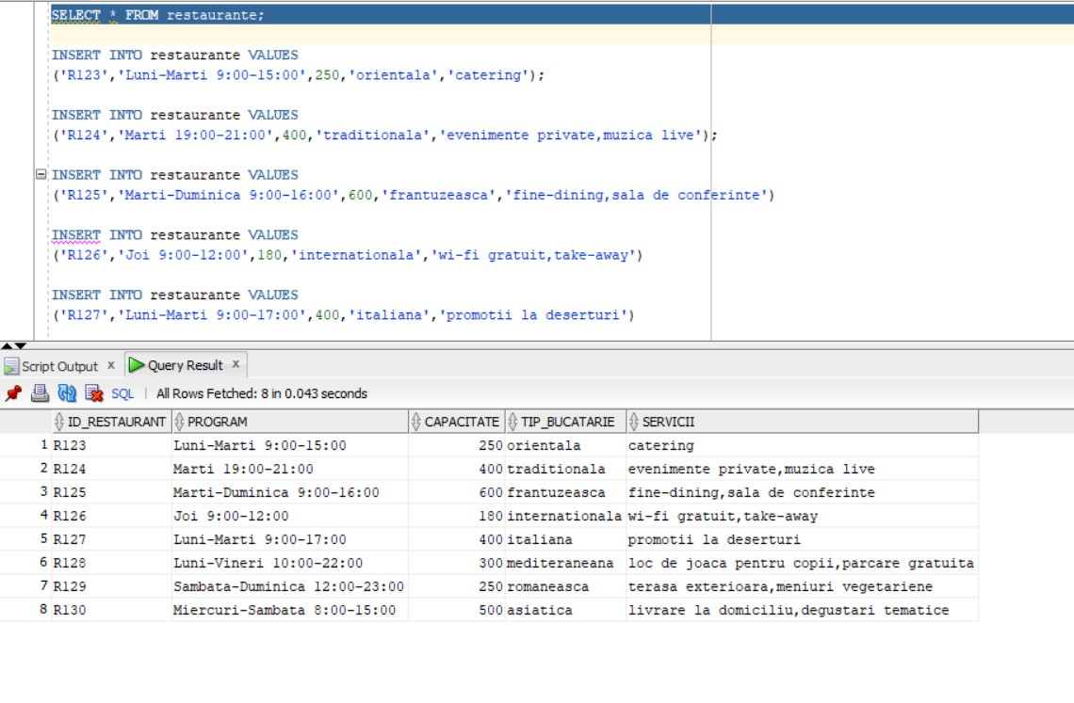

2.Pentru tabela angajati_rest:

INSERT INTO angajati_rest VALUES

('1000','ospatar',3000);

INSERT INTO angajati_rest VALUES

('1001','manager sala',3600);

INSERT INTO angajati_rest VALUES

('1002','bucatar',3300);

INSERT INTO angajati_rest VALUES

('1003','ucenic de bucatar',2700);

INSERT INTO angajati_rest VALUES

('1004','bucatar sef',3600);

INSERT INTO angajati_rest VALUES

('1008', 'somelier', 3700);

INSERT INTO angajati_rest VALUES

('1009', 'barista', 2800);

INSERT INTO angajati_rest VALUES

('1010', 'livrator', 2600);

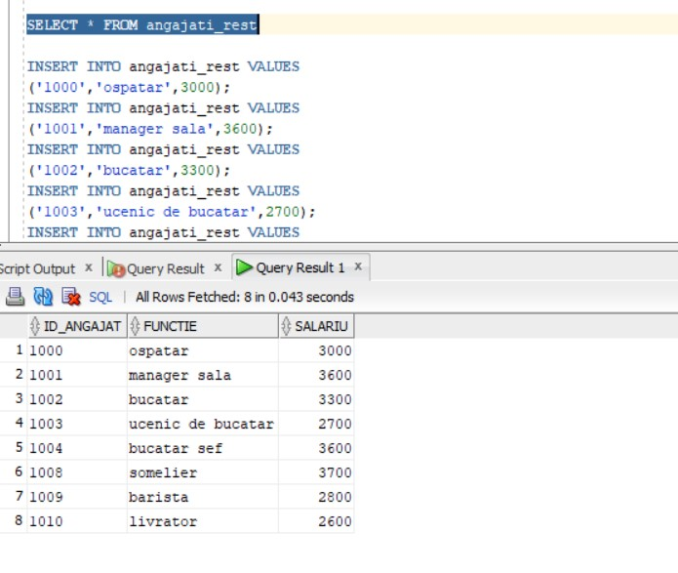

3.Pentru tabela locatii_rest:

INSERT INTO locatii_rest VALUES

('L001', 'R123', 'Str. Ion Creanga 45', '0723456789', 'urban');

INSERT INTO locatii_rest VALUES

('L002', 'R124', 'Bd. Unirii 12', '0734567890', 'mall');

INSERT INTO locatii_rest VALUES

('L003', 'R125', 'Calea Victoriei 23', '0745678901', 'centrul orasului');

INSERT INTO locatii_rest VALUES

('L004', 'R126', 'Str. Primaverii 14', '0756789012', 'rural');

INSERT INTO locatii_rest VALUES

('L005', 'R127', 'Bd. Independentei 99', '0767890123', 'suburbie');

INSERT INTO locatii_rest VALUES

('L006', 'R128', 'Ion Brezoianu 53 BIS', '0745678701', 'central');

INSERT INTO locatii_rest VALUES

('L007', 'R129', 'Str. Fericirii 4', '0733789012', 'rural');

INSERT INTO locatii_rest VALUES

('L008', 'R130', 'Aleea Pacii 99', '0767890777', 'suburbie');

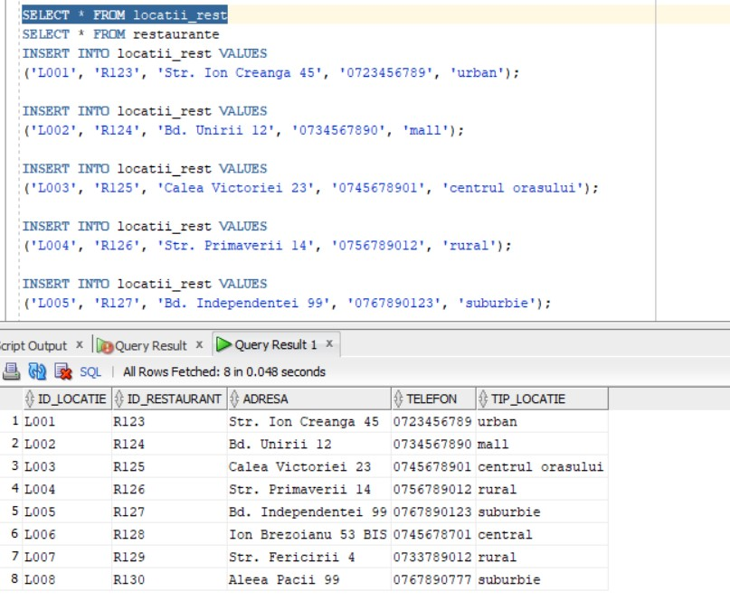

4.Pentru tabela clienti_rest:

INSERT INTO clienti_rest VALUES

('0001','cash','doua portii de papanasi');

INSERT INTO clienti_rest VALUES

('0002','online','paine fara gluten');

INSERT INTO clienti_rest VALUES

('0003','in avans','extra sos');

INSERT INTO clienti_rest VALUES

('0004','cash','extra tacamuri');

INSERT INTO clienti_rest VALUES

('0005','bon de masa','fara castraveti');

INSERT INTO clienti_rest VALUES

('0006', 'promotie', 'lapte degresat');

INSERT INTO clienti_rest VALUES

('0007', 'cash', 'carne de porc');

INSERT INTO clienti_rest VALUES

('0008', 'online','fara carne');

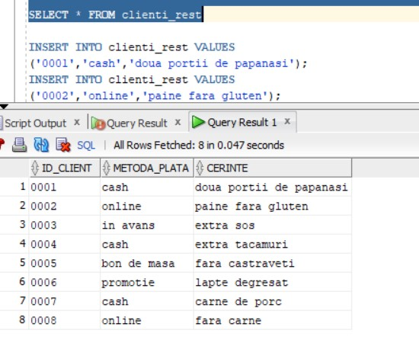

5.Pentru tabela comenzi_clienti:

INSERT INTO comenzi_clienti VALUES

('C001', '0001', 'In procesare', TO_DATE('12/12/2021', 'DD/MM/YYYY'));

INSERT INTO comenzi_clienti VALUES

('C002', '0002', 'In procesare', TO_DATE('21/12/2021', 'DD/MM/YYYY'));

INSERT INTO comenzi_clienti VALUES

('C003', '0003', 'Aprobat', TO_DATE('11/11/2021', 'DD/MM/YYYY'));

INSERT INTO comenzi_clienti VALUES

('C004', '0004', 'Anulat', TO_DATE('17/05/2021', 'DD/MM/YYYY'));

INSERT INTO comenzi_clienti VALUES

('C005', '0005', 'Aprobat', TO_DATE('05/10/2021', 'DD/MM/YYYY'));

INSERT INTO comenzi_clienti VALUES

('C006', '0006', 'In procesare', TO_DATE('12/12/2021', 'DD/MM/YYYY'));

INSERT INTO comenzi_clienti VALUES

('C007', '0007', 'Aprobat', TO_DATE('17/12/2021', 'DD/MM/YYYY'));

INSERT INTO comenzi_clienti VALUES

('C008', '0008', 'Anulat', TO_DATE('12/12/2020', 'DD/MM/YYYY'));

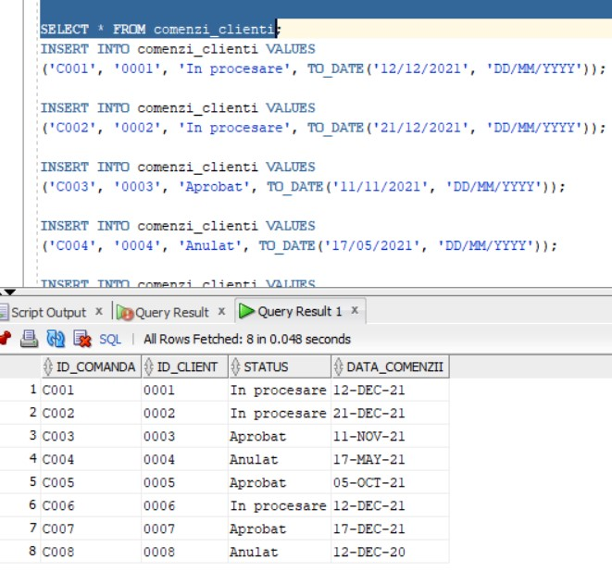

6.Pentru tabela tranzactii:

INSERT INTO tranzactii VALUES

('T001', 'C001', '0001', TO_DATE('12/12/2021', 'DD/MM/YYYY'), 'Aprobat', 0.135);

INSERT INTO tranzactii VALUES

('T002', 'C002', '0002', TO_DATE('15/12/2021', 'DD/MM/YYYY'), 'Respins', 0.150);

INSERT INTO tranzactii VALUES

('T003', 'C003', '0003', TO_DATE('18/12/2021', 'DD/MM/YYYY'), 'Aprobat', 0.200);

INSERT INTO tranzactii VALUES

('T004', 'C004', '0004', TO_DATE('20/12/2021', 'DD/MM/YYYY'), 'In asteptare', 0.075);

INSERT INTO tranzactii VALUES

('T005', 'C005', '0005', TO_DATE('22/12/2021', 'DD/MM/YYYY'), 'Aprobat', 0.320);

INSERT INTO tranzactii VALUES

('T006', 'C006', '0006', TO_DATE('25/12/2021', 'DD/MM/YYYY'), 'Respins', 0.050);

INSERT INTO tranzactii VALUES

('T007', 'C007', '0007', TO_DATE('28/12/2021', 'DD/MM/YYYY'), 'In procesare', 0.110);

INSERT INTO tranzactii VALUES

('T008', 'C008', '0008', TO_DATE('30/12/2021', 'DD/MM/YYYY'), 'Aprobat', 0.245);

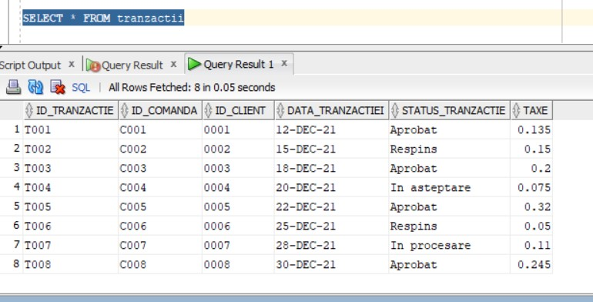

7.Pentru tabela facturi:

INSERT INTO facturi VALUES

('F001','C001',TO_DATE('12/12/2021', 'DD/MM/YYYY'),0.122,'cash');

INSERT INTO facturi VALUES

('F002','C002',TO_DATE('15/12/2021', 'DD/MM/YYYY'),0.134,'online');

INSERT INTO facturi VALUES

('F003','C003', TO_DATE('18/12/2021', 'DD/MM/YYYY'),0.782,'in avans');

INSERT INTO facturi VALUES

('F004','C004', TO_DATE('20/12/2021', 'DD/MM/YYYY'),0.122,'cash');

INSERT INTO facturi VALUES

('F005','C005',TO_DATE('22/12/2021', 'DD/MM/YYYY'),0.182,'bon de masa');

INSERT INTO facturi VALUES

('F006','C006',TO_DATE('25/12/2021', 'DD/MM/YYYY'),0.232,'promotie');

INSERT INTO facturi VALUES

('F007','C007',TO_DATE('28/12/2021', 'DD/MM/YYYY'),0.982,'cash');

INSERT INTO facturi VALUES

('F008','C008',TO_DATE('30/12/2021', 'DD/MM/YYYY'),0.112,'online');

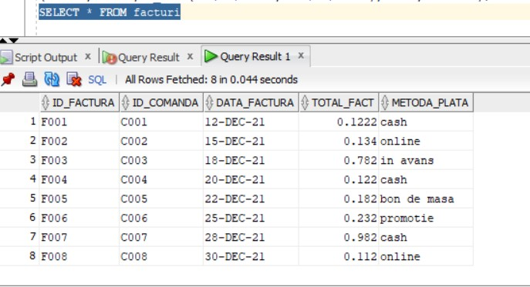

8.Pentru tabela produse_rest:

INSERT INTO produse_rest VALUES

('P001', 'Pizza Margherita', 25.50);

INSERT INTO produse_rest VALUES

('P002', 'Supa de legume', 12.30);

INSERT INTO produse_rest VALUES

('P003', 'Lasagna Bolognese', 30.00);

INSERT INTO produse_rest VALUES

('P004', 'Tiramisu', 15.00);

INSERT INTO produse_rest VALUES

('P005', 'Spaghetti Carbonara', 27.50);

INSERT INTO produse_rest VALUES

('P006', 'Salata Caesar', 18.00);

INSERT INTO produse_rest VALUES

('P007', 'Steak de vită', 45.00);

INSERT INTO produse_rest VALUES

('P008', 'Panna Cotta', 12.90);

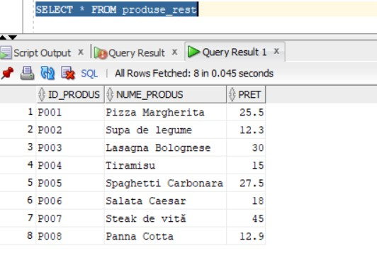

9.Pentru tabela detalii_comenzi:

INSERT INTO detalii_comenzi VALUES

('C001', 'P001', 2, 25.50);

INSERT INTO detalii_comenzi VALUES

('C001', 'P002', 1, 12.30);

INSERT INTO detalii_comenzi VALUES

('C002', 'P003', 3, 30.00);

INSERT INTO detalii_comenzi VALUES

('C002', 'P004', 2, 15.00);

INSERT INTO detalii_comenzi VALUES

('C003', 'P005', 1, 27.50);

INSERT INTO detalii_comenzi VALUES

('C003', 'P006', 2, 18.00);

INSERT INTO detalii_comenzi VALUES

('C004', 'P007', 1, 45.00);

INSERT INTO detalii_comenzi VALUES

('C004', 'P008', 3, 12.90);

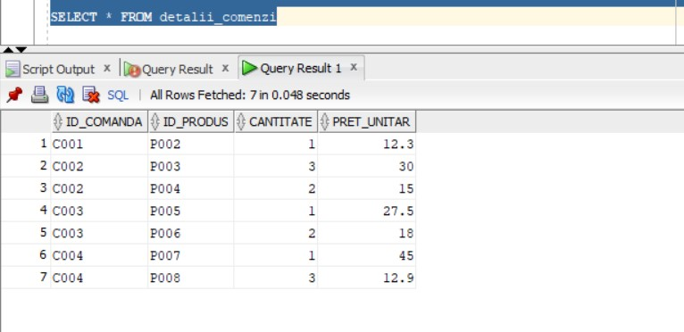

* Descrierea problemei economice alese:

Problema economică aleasă se bazează pe gestionarea eficientă a restaurantelor și a relațiilor acestora cu clienții,toate acestea fiind în contextul de afaceri din industria ospitalității.Aceasta implică aspecte,precum:organizarea fluxului de comenzi,gestionarea resurselor și a părții financiare,cât și managementul întreprinderii,împreună cu serviciile oferite clienților.

Industria ospitalității se confruntă cu diverse provocări economice, cum ar fi creșterea costurilor operaționale (de exemplu, salariile angajaților, aprovizionarea cu produse alimentare), fluctuarea cererii de servicii (în funcție de sezon sau de evenimente speciale) și cerințele clienților pentru servicii personalizate. Pentru a face față acestor provocări, restaurantele trebuie să adopte soluții eficiente pentru gestionarea comenzilor, a angajaților și a stocurilor, pentru a maximiza profitabilitatea și a asigura satisfacția clienților.

Baza de date ajută la urmărirea tuturor comenzilor plasate de clienți, gestionarea produselor din meniu, urmărirea tranzacțiilor financiare și facturarea corectă a acestora. De asemenea, permite managementul personalului, inclusiv al angajaților din diferite funcții, și coordonarea acestora în funcție de necesitățile restaurantului. În acest fel, datele sunt centralizate și pot fi accesate rapid pentru a evalua performanța restaurantului și a lua decizii economice informate.Astfel,prin centralizarea datelor și actualizarea lor în timp real,se pot evita pierderi financiare substanțiale și se poate eficientiza activitatea restaurantului.

* Diagrama realizată:

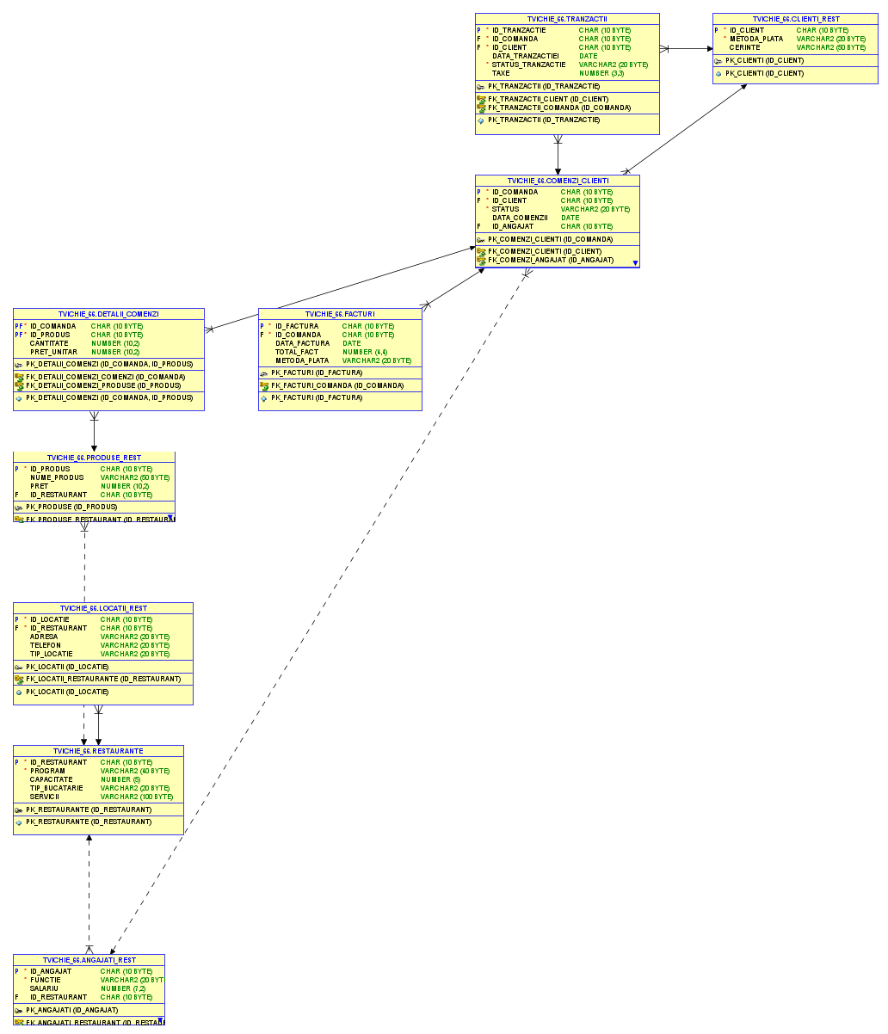

PARTEA A DOUA A PROIECTULUI

C. Implementarea operaţiilor de actualizare a datelor: INSERT, UPDATE, DELETE.

D. Implementarea interogărilor (SELECT): joncţiuni, funcţii de grup şi condiţii asupra acestora, funcţii numerice, de tip caracter, pentru dată şi timp, expresii folosind DECODE şi CASE, operatori UNION, MINUS, INTERSECT, subcereri, prelucrarea cererilor ierarhice

C.

--Adaugare in tabela produse_rest un produs ale cărui date sunt introduse de utilizator de la tastatură:

--ALTER TABLE produse_rest

--MODIFY pret NUMBER(15,2);

--ALTER TABLE produse_rest

--MODIFY id_restaurant CHAR(15);

--ALTER TABLE produse_rest DISABLE CONSTRAINT FK_PRODUSE_RESTAURANT; --ALTER TABLE produse_rest ENABLE CONSTRAINT FK_PRODUSE_RESTAURANT;

(am făcut aceste modificări pentru a remedia erorile interogării)

INSERT INTO produse_rest (id_produs, nume_produs, pret, id_restaurant) VALUES ('&id_produs','&nume_produs', '&pret', 'id_restaurant');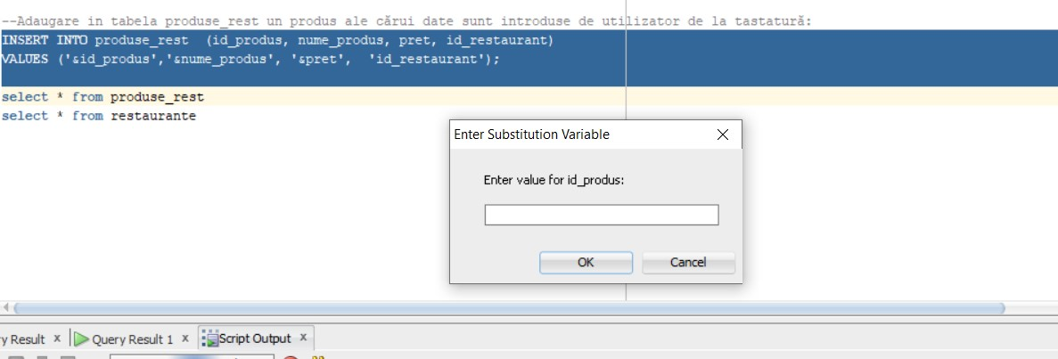

INSERT INTO restaurante (id_restaurant, nume_restaurant) VALUES ('VALOARE_LIPSA', 'Restaurant Necunoscut');

INSERT INTO produse_rest (id_produs, nume_produs, pret, id_restaurant) VALUES ('P009', 'Sarmale', 25.50, 'R129');

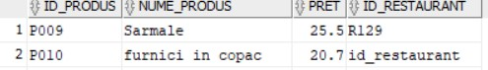

UPDATE produse_rest SET id_restaurant = 'R123' WHERE id_produs = 'P001'; -- înlocuiește P001 cu ID-ul produsului real

UPDATE angajati_rest SET id_restaurant = 'R123' WHERE id_angajat = '1001';

UPDATE angajati_rest SET id_restaurant = 'R124' WHERE id_restaurant IS NULL;

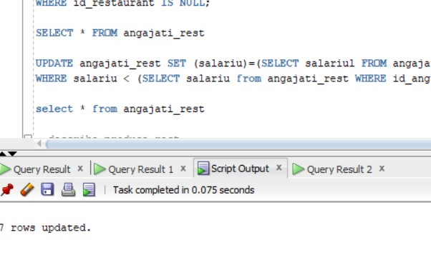

UPDATE angajati_rest SET (salariu)=(SELECT salariul FROM angajati WHERE id_angajat=1000) WHERE salariu < (SELECT salariu from angajati_rest WHERE id_angajat = 1004 ) AND id_restaurant ='R124';

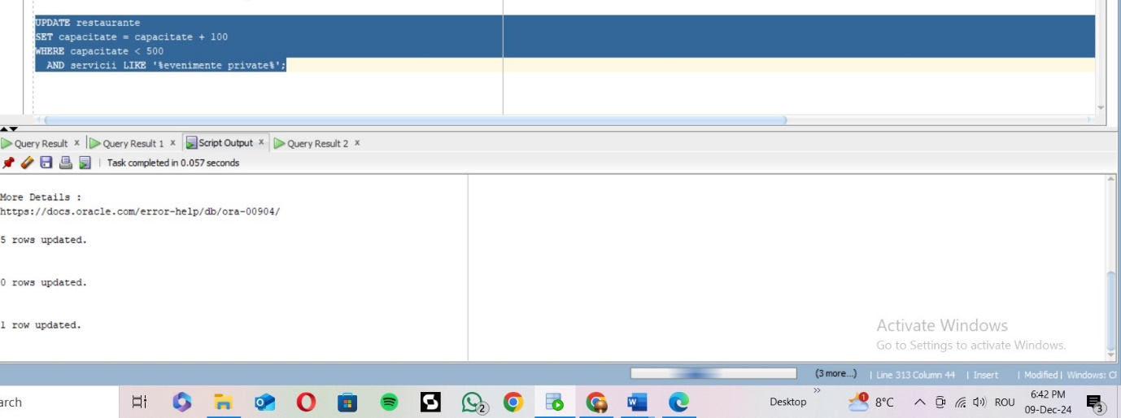DELETE FROM locatii_rest

WHERE tip_locatie IN ('rural','mall');

ROLLBACK;

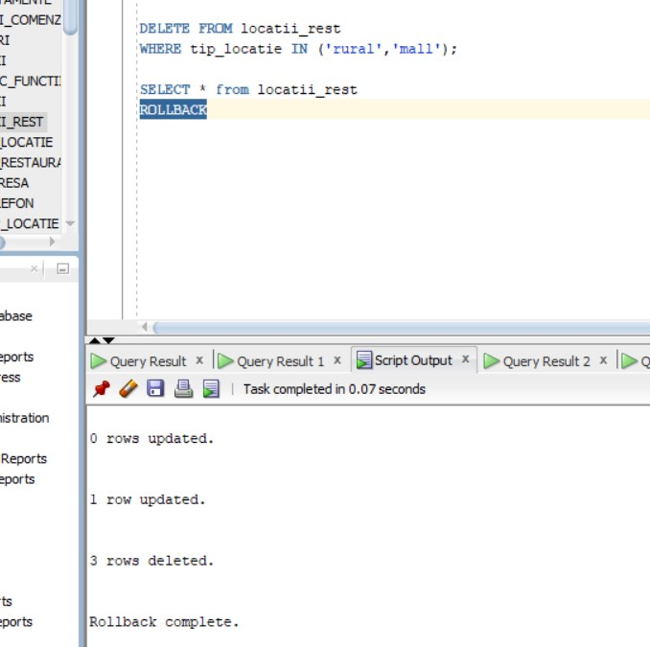

DELETE FROM tranzactii WHERE data_tranzactiei<TO_DATE('20-12-2021','DD-MM-YYYY');

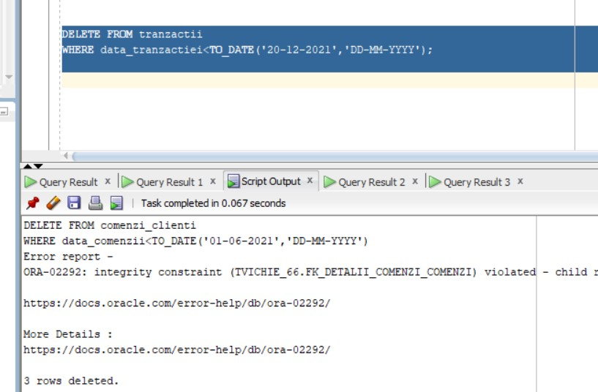

--D.Implementarea interogărilor (SELECT): joncţiuni, funcţii de grup şi condiţii asupra --acestora, funcţii numerice, de tip caracter, pentru dată şi timp, expresii folosind ----DECODE şi CASE, operatori UNION, MINUS, INTERSECT, subcereri, prelucrarea cererilor ierarhice.

(min 5 operatii cu jonctiuni si functii scalare diverse si min 5 operatii utilizand grupari variate)

Functii numerice:

SELECT id_comanda, data_comenzii, ROUND(data_comenzii, 'MONTH') FROM comenzi_clienti WHERE data_comenzii LIKE '%-00%';

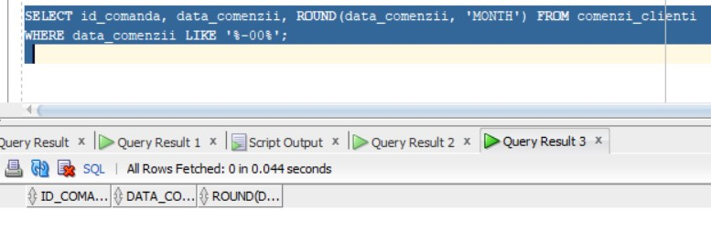

Functii de tip caracter:

SELECT id_restaurant, UPPER(nume_produs) FROM produse_rest WHERE id_restaurant='R129';

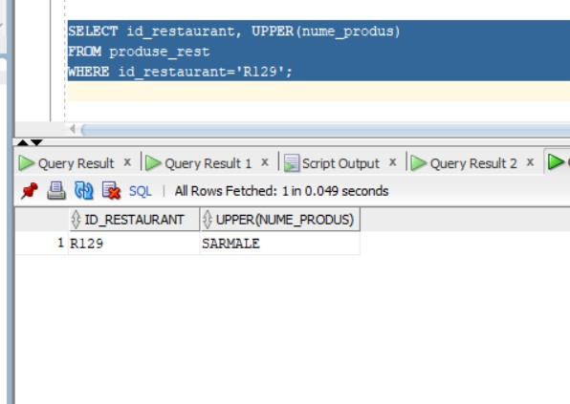

SELECT id_client, status || id_comanda AS status_comanda, LENGTH(id_client) AS lungime_id_client FROM comenzi_clienti WHERE SUBSTR(status, 1, 1) = 'A';

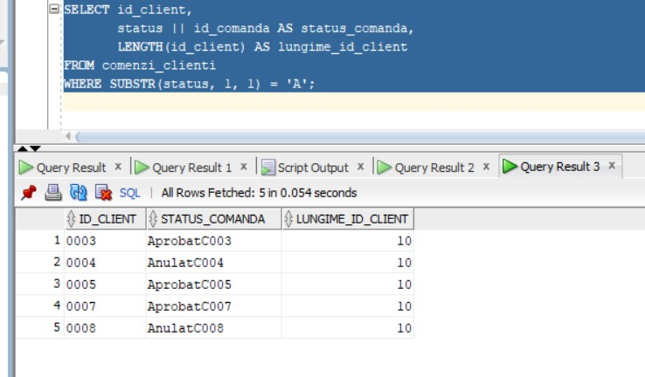

Functie pentru data si timp:

SELECT id_comanda, (SYSDATE-data_comenzii) FROM comenzi_clienti;

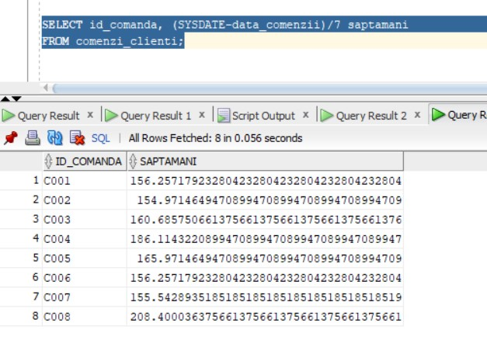

Functie pentru NULL:

SELECT id_comanda,

NVL2(

(SELECT COUNT(*) FROM comenzi_clienti WHERE status= 'Aprobat'),

1,

0

) AS aprobat_status

FROM comenzi_clienti;

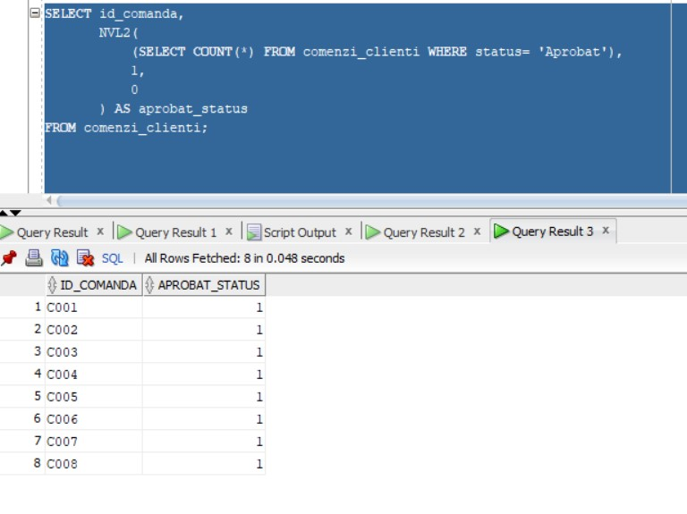

Jonctiuni:

SELECT r.id_restaurant, r.program, a.id_angajat, a.functie, a.salariu FROM restaurante r INNER JOIN angajati_rest a ON r.id_restaurant = a.id_restaurant;

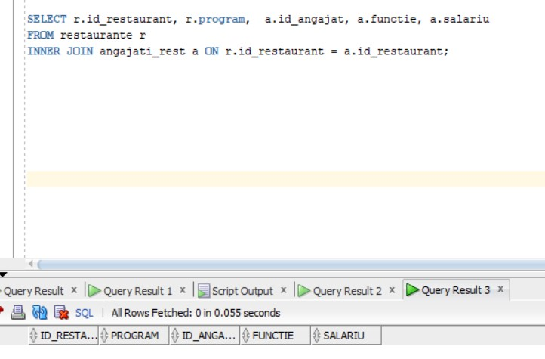

SELECT a.id_angajat, a.functie FROM angajati_rest a INNER JOIN restaurante r ON a.id_restaurant = r.id_restaurant WHERE r.tip_bucatarie = 'Italian'

UNION

SELECT p.id_produs, p.nume_produs FROM produse_rest p INNER JOIN restaurante r ON p.id_restaurant = r.id_restaurant WHERE r.capacitate > 50;

SELECT a.id_angajat, a.functie FROM angajati_rest a INNER JOIN restaurante r ON a.id_restaurant = r.id_restaurant WHERE r.tip_bucatarie = 'Italian'

MINUS

SELECT a.id_angajat, a.functie FROM angajati_rest a INNER JOIN produse_rest p ON a.id_restaurant = p.id_restaurant WHERE p.nume_produs = 'Pizza';

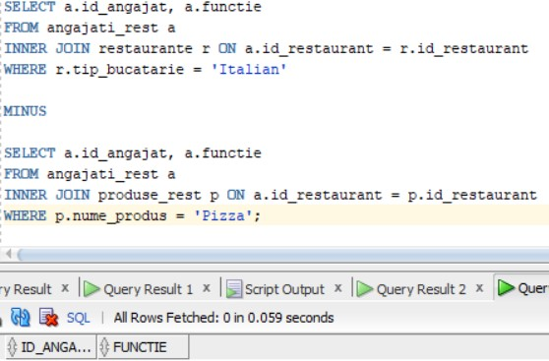

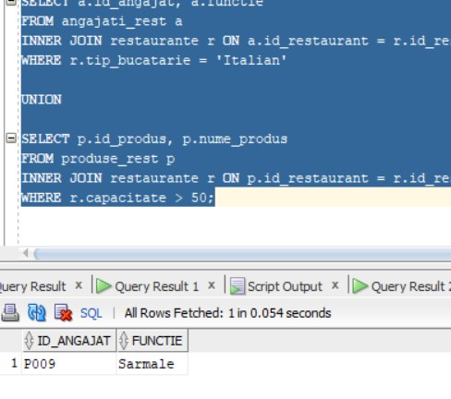

SELECT a.id_angajat, a.functie FROM angajati_rest a INNER JOIN restaurante r ON a.id_restaurant = r.id_restaurant WHERE r.tip_bucatarie = 'Italian'

INTERSECT

SELECT a.id_angajat, a.functie FROM angajati_rest a INNER JOIN comenzi_clienti c ON a.id_restaurant = c.id_restaurant WHERE c.status = 'Aprobat';

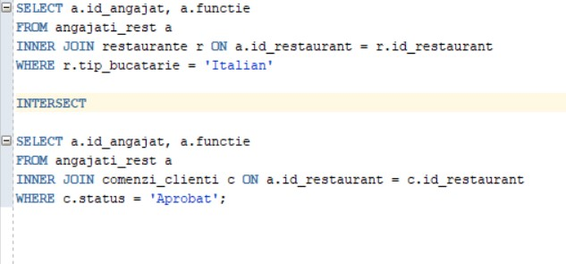

Functii de grup:

SELECT r.tip_bucatarie, COUNT(a.id_angajat) AS numar_angajati FROM restaurante r LEFT JOIN angajati_rest a ON r.id_restaurant = a.id_restaurant GROUP BY r.tip_bucatarie;

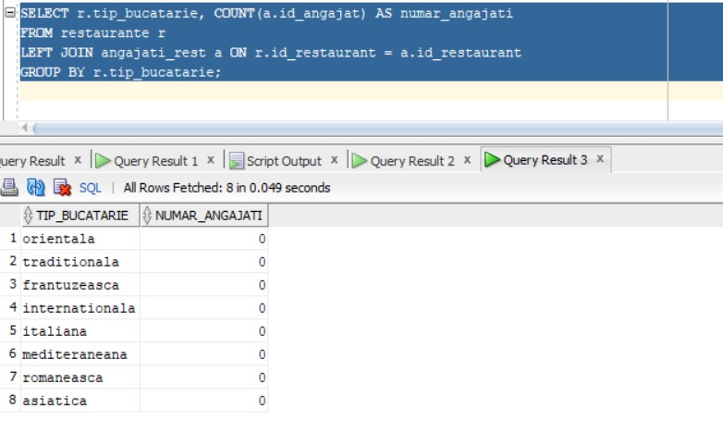

SELECT c.status, SUM(d.cantitate * d.pret_unitar) AS total_vanzari FROM comenzi_clienti c JOIN detalii_comenzi d ON c.id_comanda = d.id_comanda GROUP BY c.status;

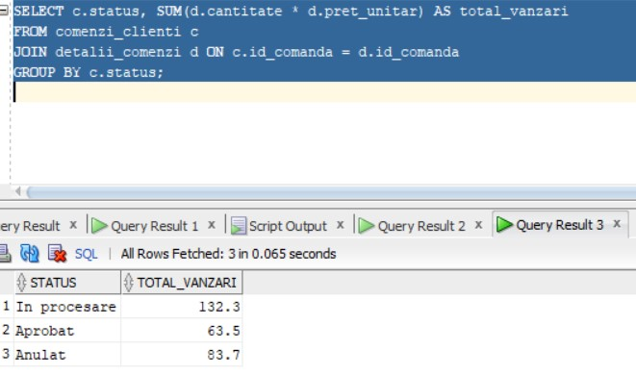

SELECT r.tip_bucatarie, AVG(a.salariu) AS salariu_mediu FROM restaurante r JOIN angajati_rest a ON r.id_restaurant = a.id_restaurant GROUP BY r.tip_bucatarie;

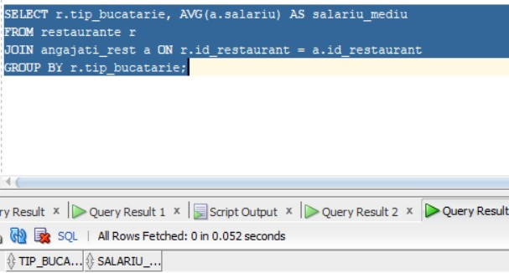

SELECT c.status, COUNT(c.id_comanda) AS numar_comenzi FROM comenzi_clienti c GROUP BY c.status;

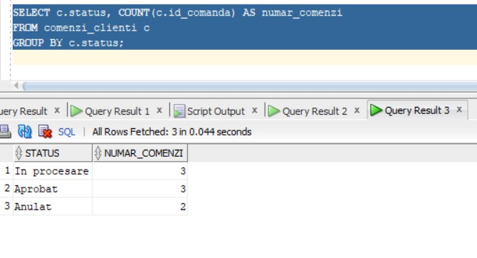

SELECT r.tip_bucatarie, MAX(p.pret) AS pret_maxim_produs FROM restaurante r JOIN produse_rest p ON r.id_restaurant = p.id_restaurant GROUP BY r.tip_bucatarie;

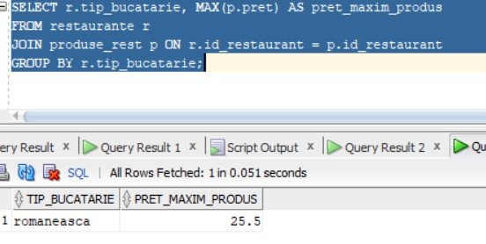

PARTEA A TREIA

--1. Efectuați min. 5 operații de interogare a datelor utilizând subcereri

SELECT id_angajat, functie, salariu

FROM angajati_rest

WHERE id_restaurant IN (

SELECT id_restaurant

FROM restaurante

WHERE capacitate > 100

);

SELECT id_comanda, data_comenzii, status

FROM comenzi_clienti

WHERE id_client IN (

SELECT id_client

FROM clienti_rest

WHERE metoda_plata = 'Card'

);

SELECT id_comanda, data_comenzii, status

FROM comenzi_clienti

WHERE id_angajat = (

SELECT id_angajat

FROM angajati_rest

WHERE functie = 'Manager' AND id_restaurant = 'R001'

);

SELECT DISTINCT pr.nume_produs

FROM produse_rest pr

JOIN detalii_comenzi dc ON pr.id_produs = dc.id_produs

WHERE dc.id_comanda IN (

SELECT id_comanda

FROM tranzactii

WHERE data_tranzactiei = TO_DATE('2024-12-01', 'YYYY-MM-DD')

);

SELECT DISTINCT r.id_restaurant, r.tip_bucatarie, r.capacitate

FROM restaurante r

WHERE r.id_restaurant IN (

SELECT a.id_restaurant

FROM angajati_rest a

WHERE a.salariu > (

SELECT AVG(salariu)

FROM angajati_rest

)

);

--2.Efectuați min. 5 operații de interogare a datelor utilizând cereri ierarhice (în cazul în care baza de date nu se pretează pentru parcurgeri ierarhice, suplimentați numărul subcererilor de la punctul 1)

SELECT id_restaurant, 'Restaurant' AS nivel, NULL AS id_parinte

FROM restaurante

UNION ALL

SELECT id_locatie, 'Locație', id_restaurant

FROM locatii_rest

UNION ALL

SELECT id_angajat, 'Angajat', id_restaurant

FROM angajati_rest

START WITH id_restaurant = 'R001' -- Pornim de la un anumit restaurant

CONNECT BY PRIOR id_restaurant = id_restaurant;

SELECT id_locatie, 'Locație' AS nivel, NULL AS id_parinte

FROM locatii_rest

UNION ALL

SELECT id_comanda, 'Comandă', id_locatie

FROM comenzi_clienti

UNION ALL

SELECT id_client, 'Client', id_comanda

FROM clienti_rest

START WITH id_locatie = 'L001'

CONNECT BY PRIOR id_locatie = id_locatie;

SELECT status, 'Status Comandă' AS nivel, NULL AS id_parinte

FROM comenzi_clienti

UNION ALL

SELECT status_tranzactie, 'Status Tranzacție', status

FROM tranzactii

START WITH status = 'Aprobat'

CONNECT BY PRIOR status = status;